区域物流需求预测
区域物流需求预测是区域物流规划与资源配置的重要基础。准确的需求预测有助于合理规划仓储、运输与配送资源，降低物流成本，提升服务效率。近年来，随着区域经济的快速发展，物流需求呈现总量增长、结构分化、波动加剧等特征，对预测方法提出了更高要求。区域物流需求随年度变化的总体趋势如图所示。
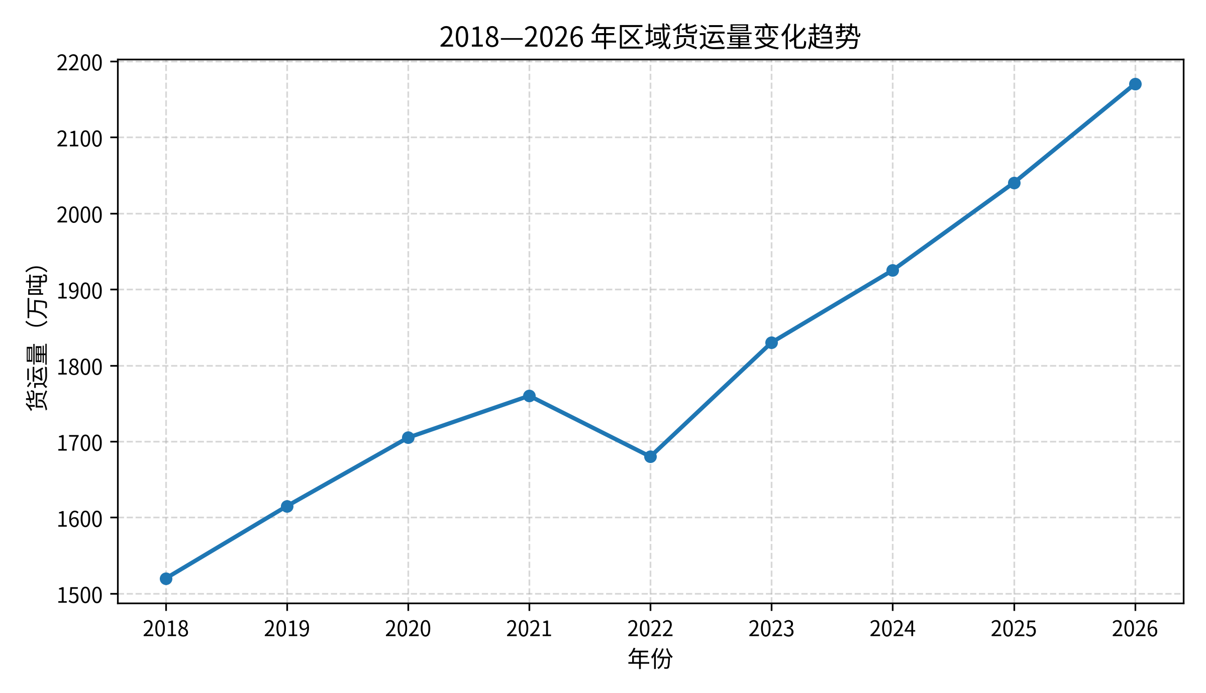
影响区域物流需求的因素众多，主要包括经济发展水平、产业结构、人口规模、交通条件与政策环境等，各因素对物流需求的影响程度存在显著差异，具体影响因素及其作用方向见下表。
影响因素 | 作用方向 | 影响程度 | 说明
经济发展水平 | 正向 | 强 | GDP、人均可支配收入等指标与物流需求高度相关
产业结构 | 结构影响 | 强 | 制造业比重影响货运强度与货类构成
人口规模与城镇化 | 正向 | 中 | 城镇人口增加带动消费物流需求增长
交通与物流基础设施 | 正向 | 中 | 路网密度与物流节点布局影响服务可达性
政策与营商环境 | 不确定性 | 中低 | 区域规划与产业政策引导需求变化

在预测方法层面，统计模型、机器学习模型与组合模型三类方法各有优势。其中，统计模型以回归分析与时间序列方法为代表，解释性强；机器学习模型能够捕捉复杂非线性关系，预测精度较高；组合模型通过权重分配与误差修正进一步提升稳定性。各类方法在不同运输方式下的适用表现如图所示。
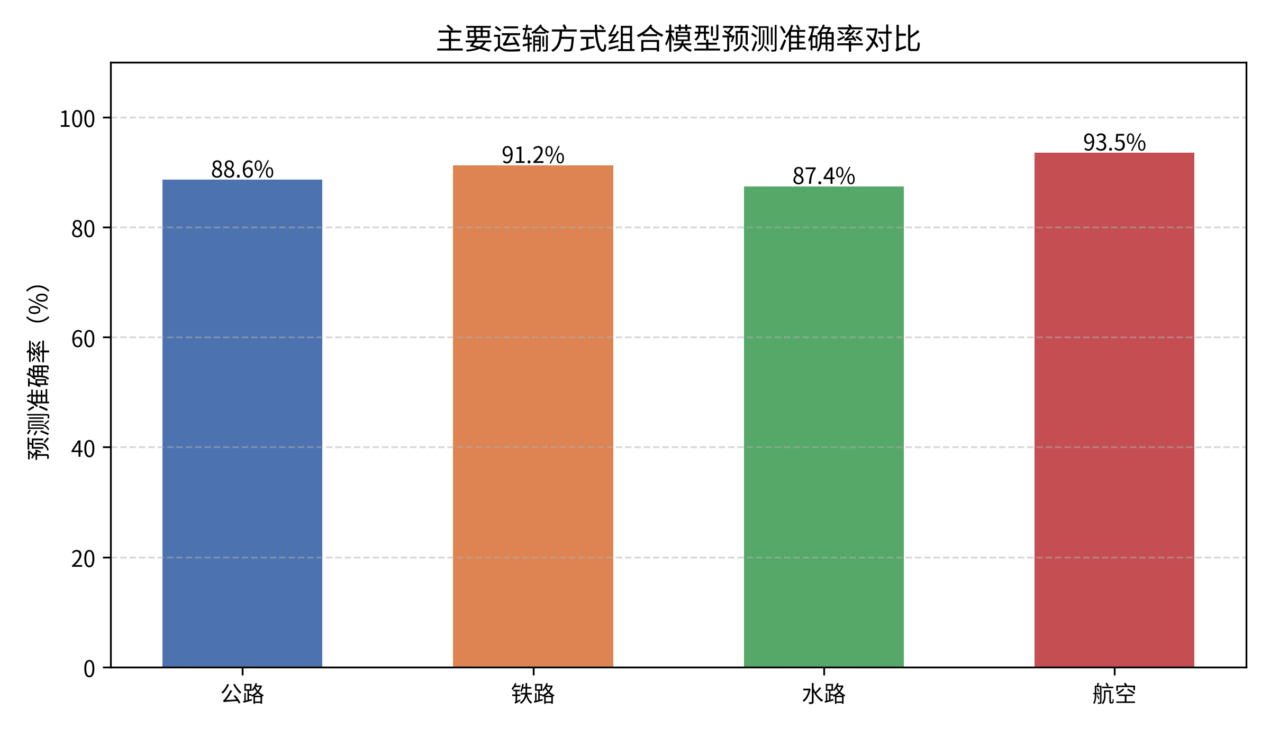
从物流需求构成来看，不同货类的需求占比差异明显。需求结构分析有助于确定预测重点与资源配置方向，具体结构分布见下表。
货类 | 占比（%） | 典型货物 | 需求特征
工业品 | 38 | 机电产品、化工原料 | 批量大、周期性明显
消费品 | 27 | 日用百货、电商快件 | 波动较大、时效要求高
建材 | 14 | 钢材、水泥、砂石 | 受基建投资影响显著
农产品 | 12 | 粮食、生鲜果蔬 | 季节性强、需冷链保障
其他 | 9 | 能源、危险品等 | 受政策与安全约束

综上，区域物流需求预测应结合数据特征与方法优势进行综合研判，为区域物流规划提供科学依据。区域物流需求的整体构成情况如图所示。
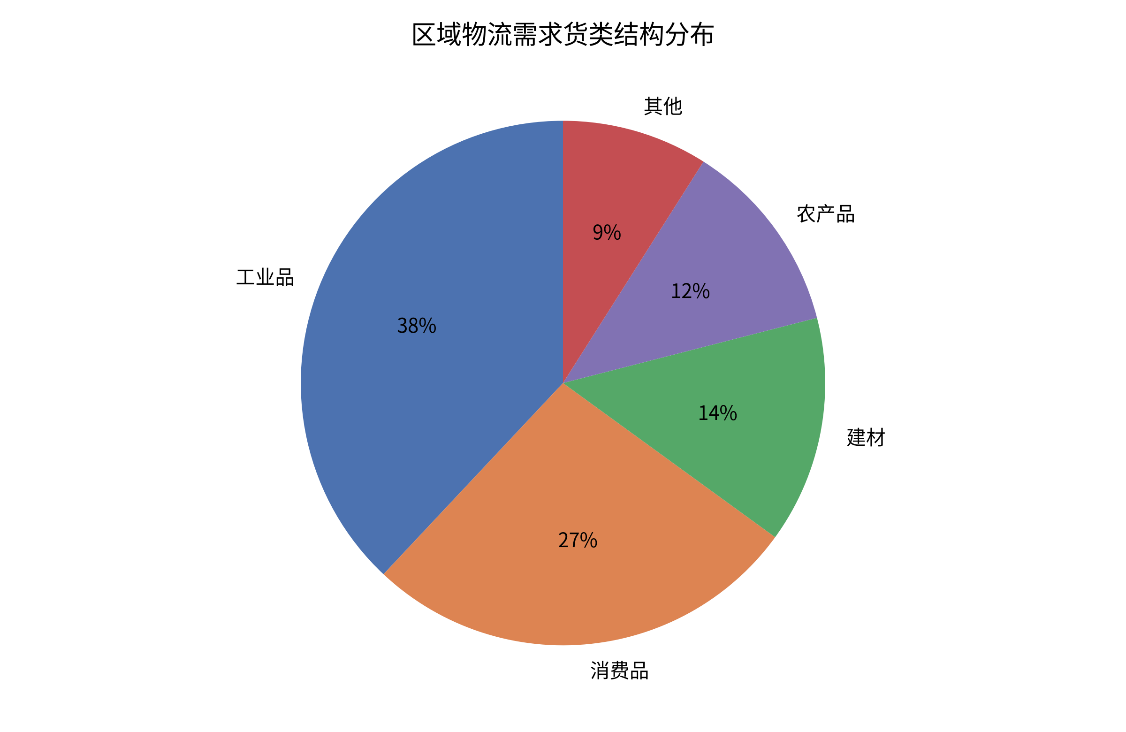

完成比对基准 · 例 3-2 题注「图 1-1 / 表 1-1」+ 交叉引用 + 图目录与表目录
本文件为按本题解题步骤生成的完成结果对照文档：上方保留起始素材内容，下表逐项列出应达成的结果。请把自己在考试中保存的成稿与本表逐项比对；特殊对象的格式以网页题目要求与解题步骤原文为准。
考试环境：WPS Office 教育考试专用版（2025 年版考试大纲指定考试环境） ｜ 归属：第 3 次课 / WPS 文字 ｜ 网页：实操-文字3.html
步骤序号 | 关键操作路径 | 应出现的结果（可复核）
1 | 打开本题素材包中的起始文件 | 「标题 1」、「包含章节号」
2 | 设题注编号规则 | 「引用」、「插入题注」、「编号」、「包含章节号」、「标题 1」
3 | 插图题注 | 1 张、「插入题注」、「图」、「新建标签」、「所选项目下方」
4 | 其余两张图 | 「图 1-2」、「图 1-3」、「图 2-1」
5 | 插表题注 | 1 张、「插入题注」、「新建标签」、「表」、「所选项目上方」
6 | 插交叉引用 | 「如图所示」、「引用」、「交叉引用」、「图」、「只有标签和编号」
7 | 验证引用 | 验证引用
8 | 生成图目录 | 「引用」、「插入表目录」、「图」
9 | 生成表目录 | 「插入表目录」、「表」
10 | 更新全部域 | F9、「更新整个目录」
11 | 保存 | 学号-姓名-练习3-2.docx

